Описание процесса установки программы Realto.ru версии 2.1

Для установки программы Realto.ru(однопользовательской версии) вам необходимо скачать и сохранить на диск файл SetupRealtoLocal.exe. После его запуска появится окно

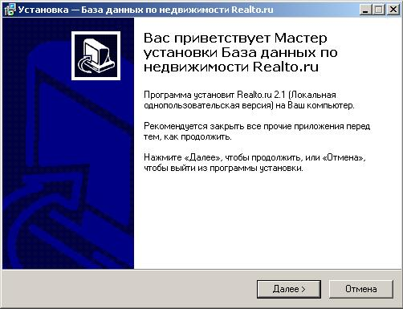

Нажимаем кнопку Далее. В следующем окне выбираем путь для установки. По умолчанию программа ставится на диск D в папку Realto.

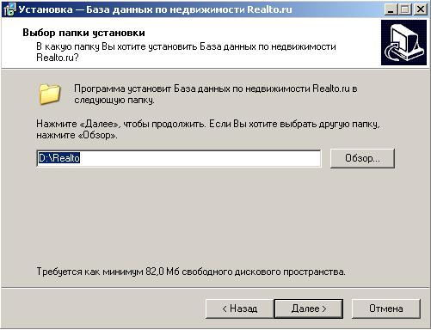
Мы не рекомендуем ставить программу на системный диск C, но если он у вас только один или на диске D менее 1 Гб свободного места, то нужно ставить на диск C. Не забудьте при изменении буквы диска переключиться на английский язык.

Затем выбираем тип установки. Здесь нужно просто нажать кнопку Далее.

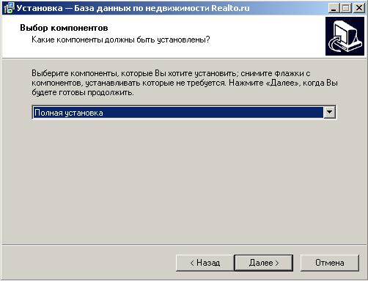

На следующем этапе установщик предлагает выбрать название папки в меню программ, вызываемом через кнопку Пуск. Оставляем значение Realto и нажимаем на кнопку Далее.

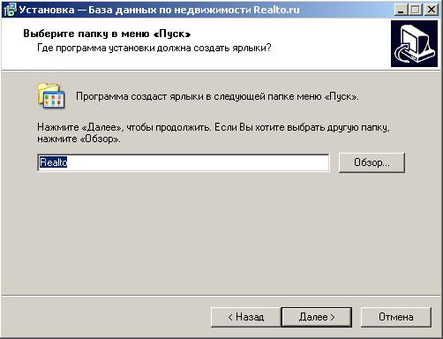

Далее программа спрашивает, создавать ли иконку для запуска Realto на рабочем столе. Ставим галочку «Создать ярлык на рабочем столе» и нажимаем Далее.

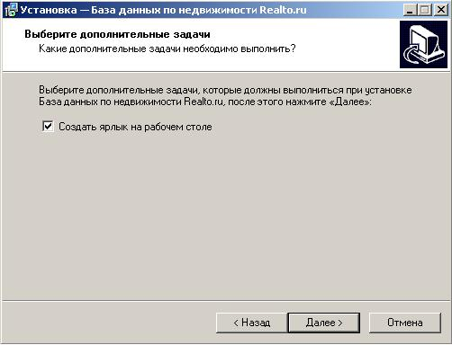

На следующем этапе просто нажимаем кнопку «Установить»

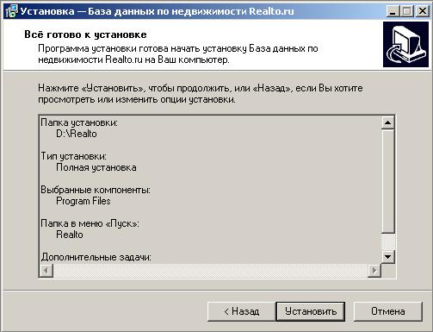

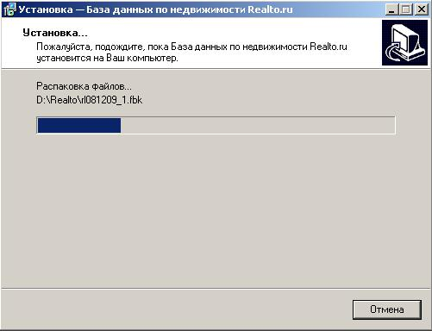

После завершения установки жмем кнопку «Завершить»

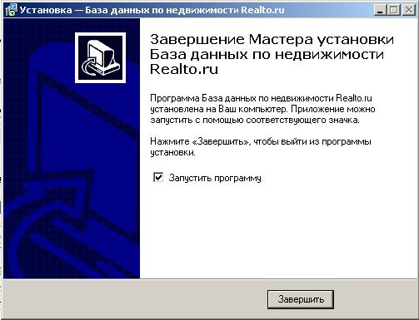
Программа автоматически запуститься, если стояла галочка Запустить программу.
Начнется процесс распаковки базы данных из бэкапа(архива). Он может идти несколько минут.

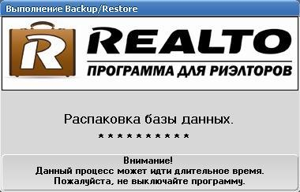

Затем появляется главное окно программы Realto и окно активации программы.

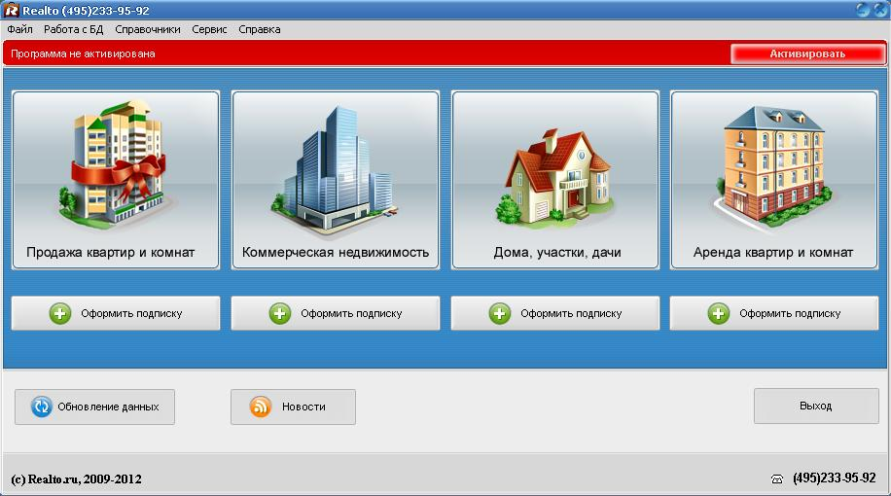

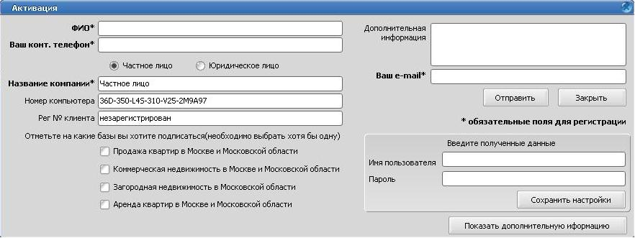

Заполняем поля. Если вы представитель юридического лица, то в поле Название компании нужно ввести название вашей организации. Указываем реальный обратный электронный адрес(чтобы письмо не было заблокировано антиспамом) и телефон. Отмечаем галочками на какие БД вы хотите подписаться. Далее жмем кнопку «Отправить». Если появилось сообщение, что данные успешно оправлены, то вам придет на ваш e-mail письмо с логином и паролем. Эти данные нужно будет ввести в соответствующие поля на форме активации и нажать кнопку «Сохранить настройки». Если письмо с регистрационными данными не отправляется(возможно отправку блокирует антивирус или firewall), вам нужно позвонить по тел.(495)233-9592 и менеджер вас проконсультирует. Либо скопируйте регистрационные данные (Номер компьютера и ваши контакты) и отправьте письмо на адрес 2339592@realto.ru.
После ввода полученных вами Имени пользователя и пароля и нажатии кнопки «Сохранить настройки» запускается программа RealtoUpd, которая служит для автоматического обновления Realto. В рабочем режиме она находится в нижнем правом углу экрана, где отображается время на компьютере. Время обновления данных – с 10-00 по 18-00 по рабочим дням.
Дополнительные настройки работы программы Realto можно посмотреть в меню Сервис->Настройка, выбрав вкладки Настройки соединения и Параметры БД и обновления.

С уважением, Риэлто.ру,
тел.(495)233-9592

